Министерство образования и науки Российской Федерации

ФГАОУ ВО «КФУ им. В.И. Вернадского»

физико-технический институт (структурное подразделение)

|  |
| --- |
|  |

Кафедра компьютерной инженерии и моделирования

Пугач Давид Сергеевич

отчет по практической работе №2  
по дисциплине **«ОБЪЕКТНО-ОРИЕНТИРОВАННОЕ ПРОГРАММИРОВАНИЕ»**

Направление подготовки:

09.03.04 "Программная инженерия"

Оценка - 10



Симферополь, 2023

**Практическая работа №1.   
Тема: Описание и вызов методов.**

**Цель работы:** Изучить на практике использование перегрузки и переопределения (Override) методов, статические и виртуальные методы, научиться передавать в методы простые типы по ссылке, передавать и возвращать из методов несколько значений, в том числе и неопределенное значение параметров. Научиться использовать компоненты Grid или DataGridView в Windows Forms или WPF приложениях.

**Описание ключевых понятий:** Перегрузка - совместное использование одного и того же имени двумя или более методами одного и того же класса, при условии, что их параметры объявляются по-разному.

Переопределение (Override) и скрытие методов, закрытые и открытые методы, статические и виртуальные методы, кортежи, Params.

**Перед выполнением лабораторной работы изучена следующая литература:**

1. Презентацию лектора курса: «Базовые понятия и принципы ООП в C# » .
2. Сайт Metanit.com 1-4 главы
3. Справочник по C#. Корпорация Microsoft.   
   http://msdn.microsoft.com/ru-ru/library/618ayhy6.aspx
4. Руководство по программированию на C#. Корпорация Microsoft.   
   http://msdn.microsoft.com/ru-ru/library/67ef8sbd.aspx
5. Корпорация Microsoft. C#. Спецификация языка.

**Выполнены 4 задания, описанных в методических указания к выполнению лабораторных работ.**

**Задание 1. Вычислить наибольший общий делитель двух целых чисел с помощью алгоритма Евклида**

**1. Использование алгоритма Евклида**

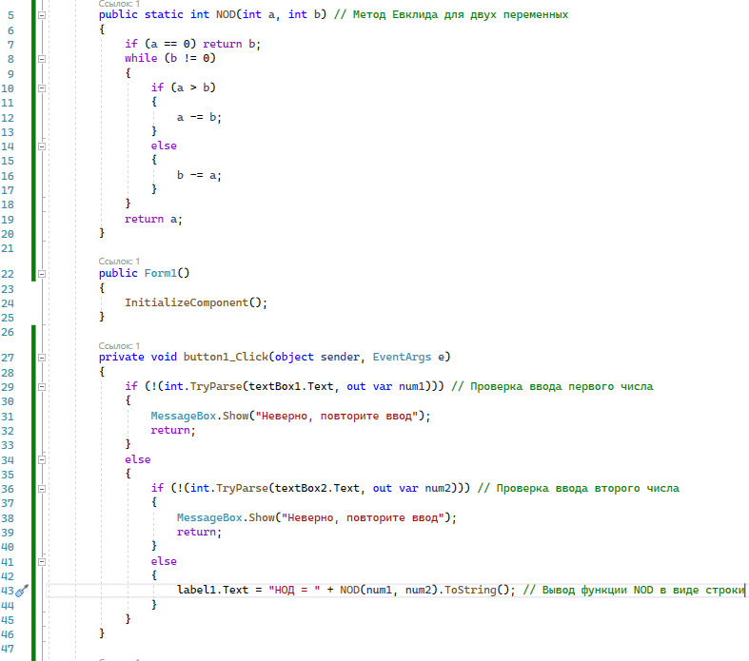

**2. Тест работы метода NOD**

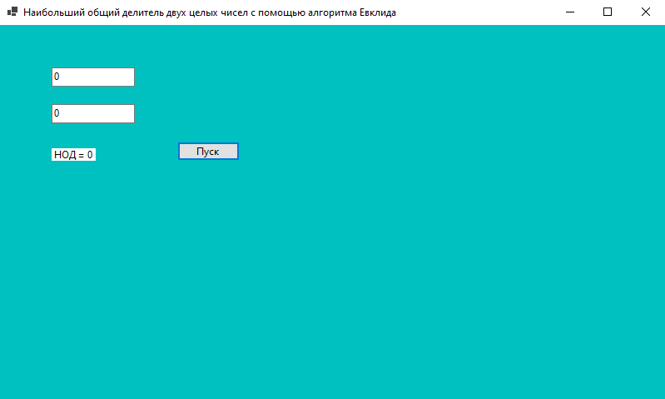

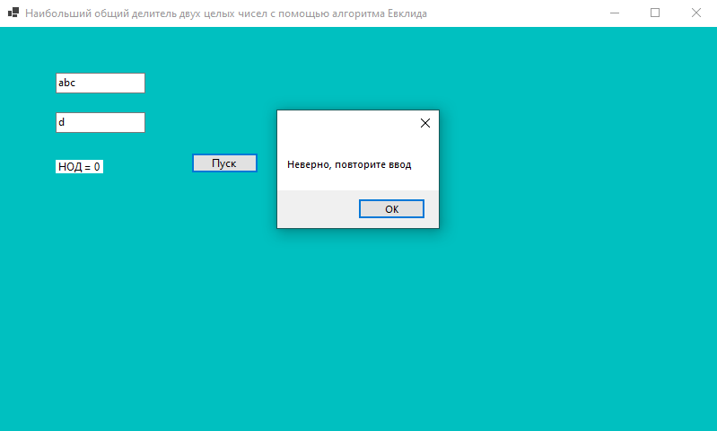

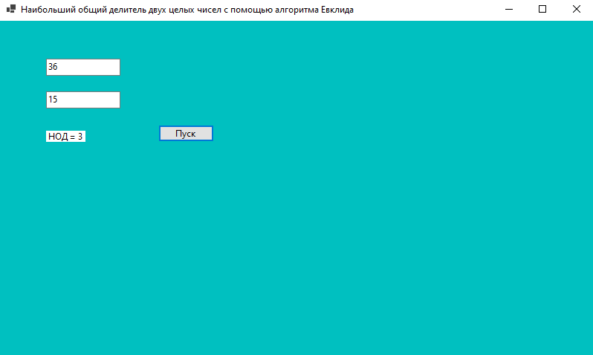

**3.Создать UnitTest**

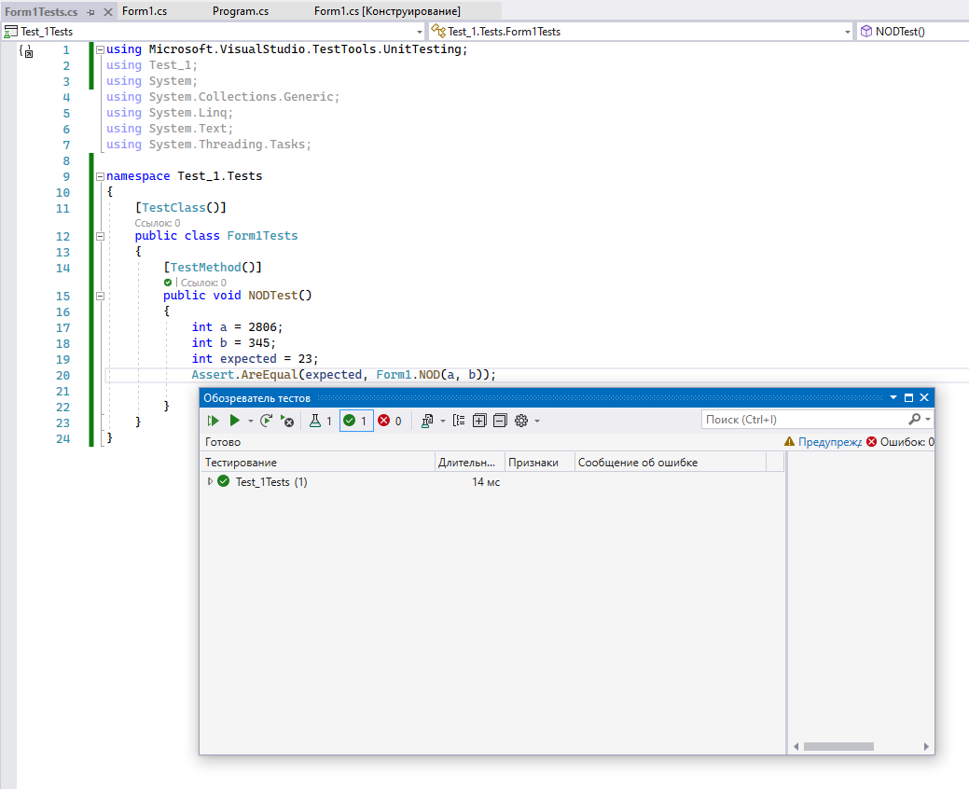

Юнит-тесты позволяют быстро и автоматически протестировать отдельные компоненты приложения независимо от остальной его части.

Не всегда юнит-тесты могут покрыть весь код приложения, но они позволяют существенно уменьшить количество ошибок уже на этапе разработки.

**Задание 2. Вычислить наибольший общий делитель 3,4,5 чисел**

**1. Вычислить наибольший общий делитель 3,4,5 чисел**

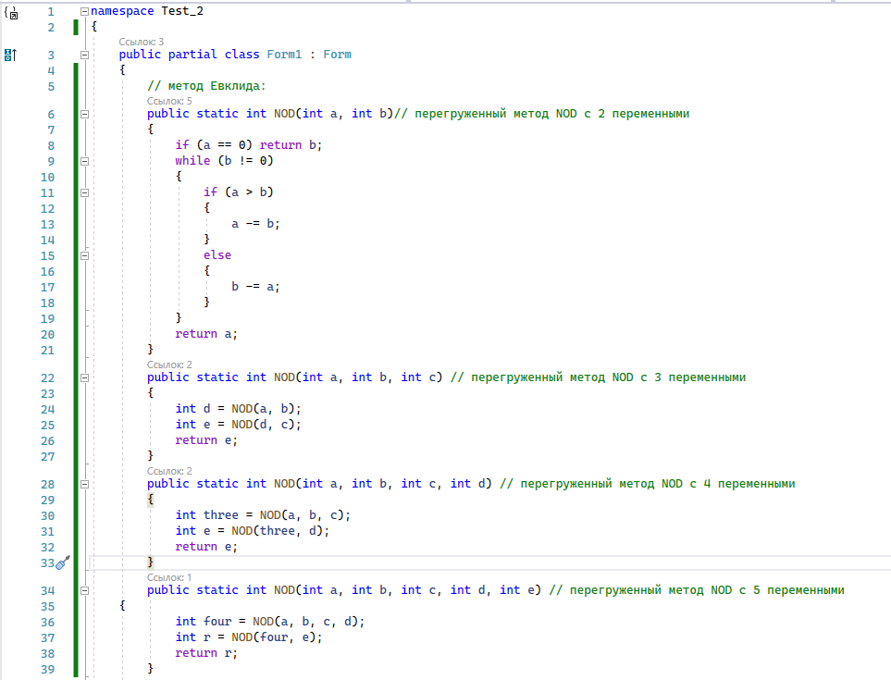

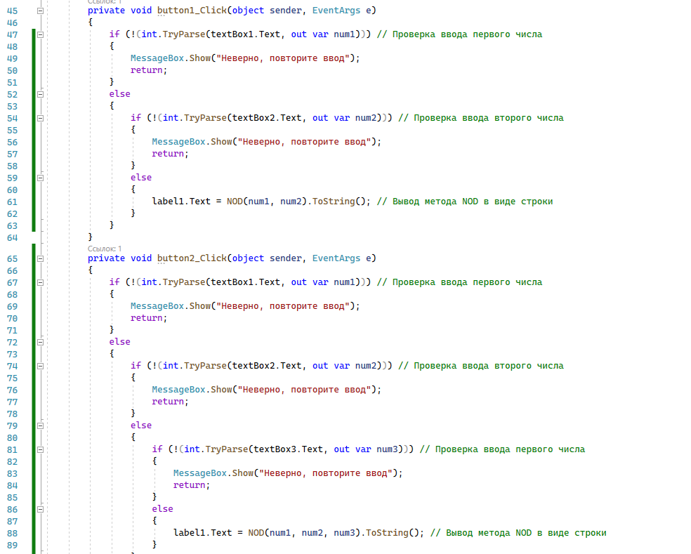

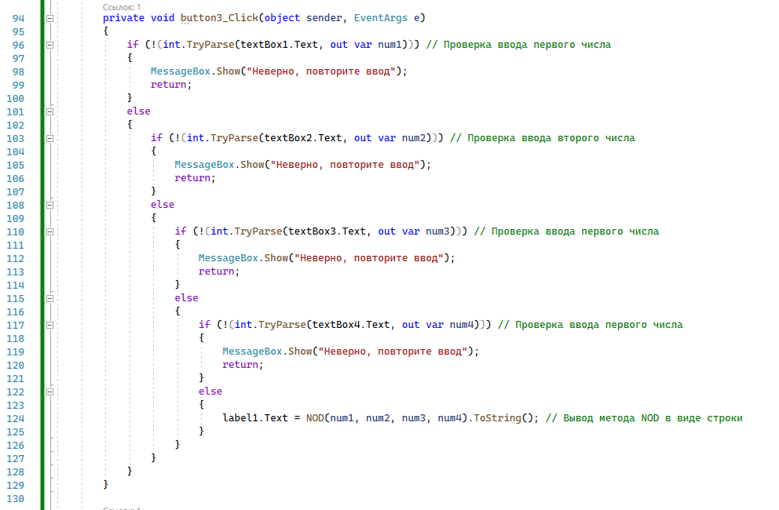

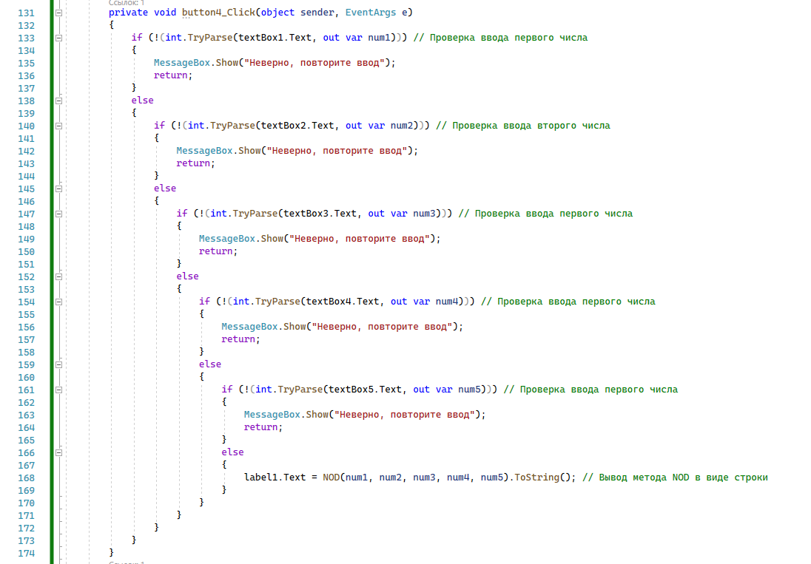

**2. Создать Unit тесты перегруженных методов.**

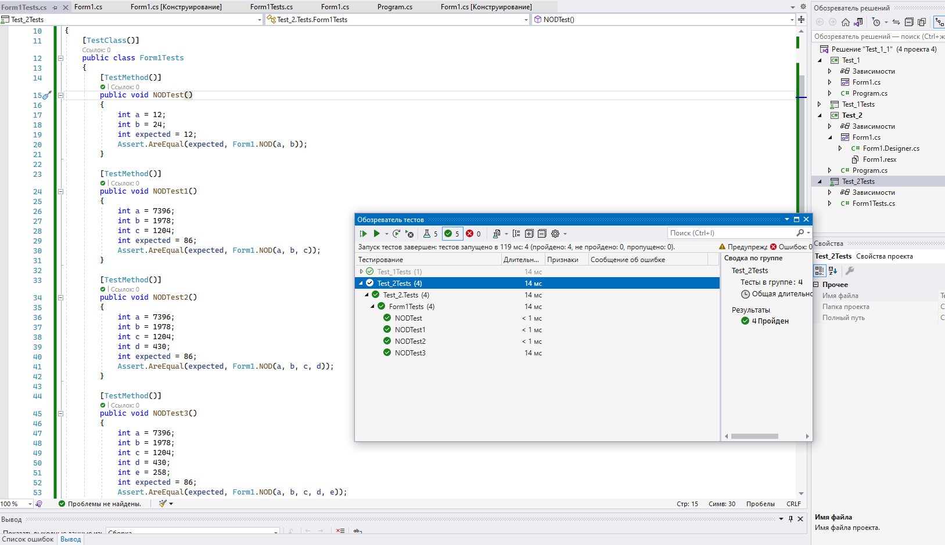

**3. ОБЯЗАТЕЛЬНОЕ ДОПОЛНЕНИЕ.**

Необходимо видоизменить логику программы и предусмотреть возможность нахождения наименьшего общего делителя у большого числа чисел, записанных в текстовом виде с использованием разделителя текста. Предлагаем использовать Params для передачи в метод неопределенного числа параметров. Используя Split и выбранный вами разделитель, например, пробел или запятую, разделить строку на массив строк. Затем преобразовать этот массив в массив целых чисел и передать с помощью Params в метод нахождения общего делителя. Попробуйте перегрузить Params, это возможно?

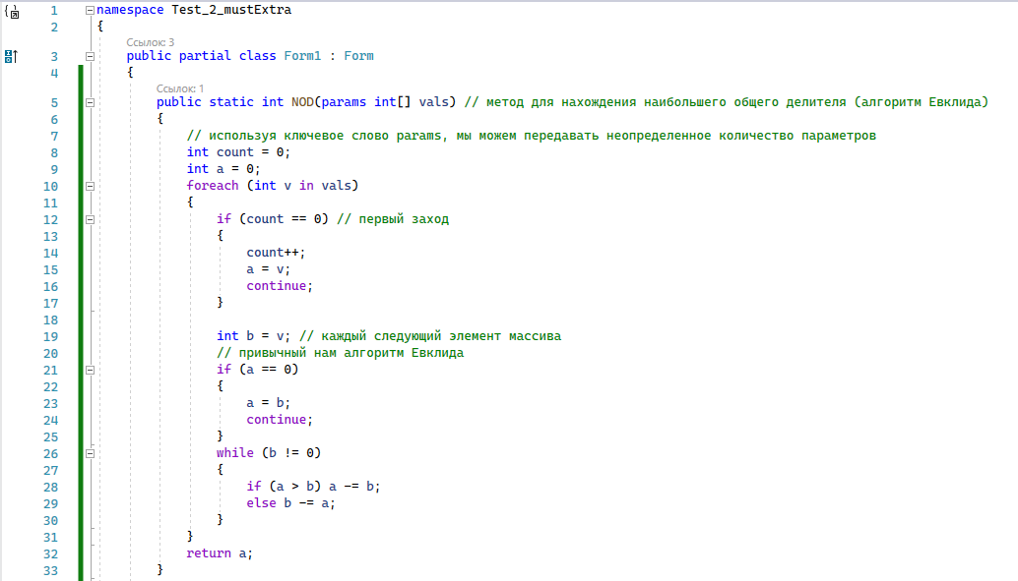

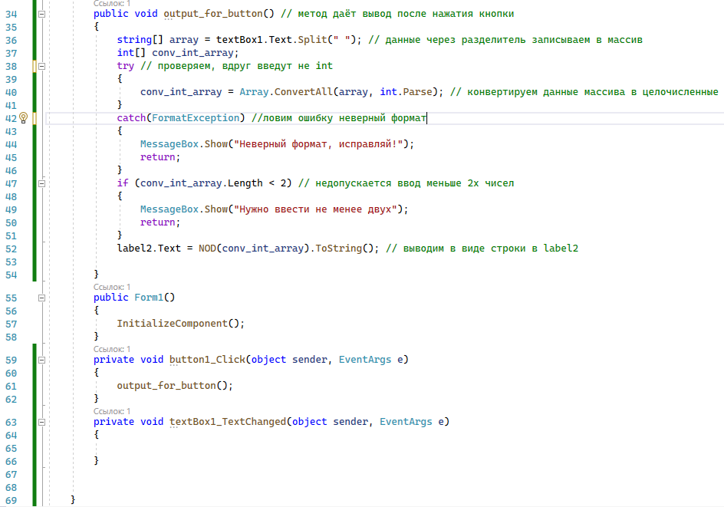

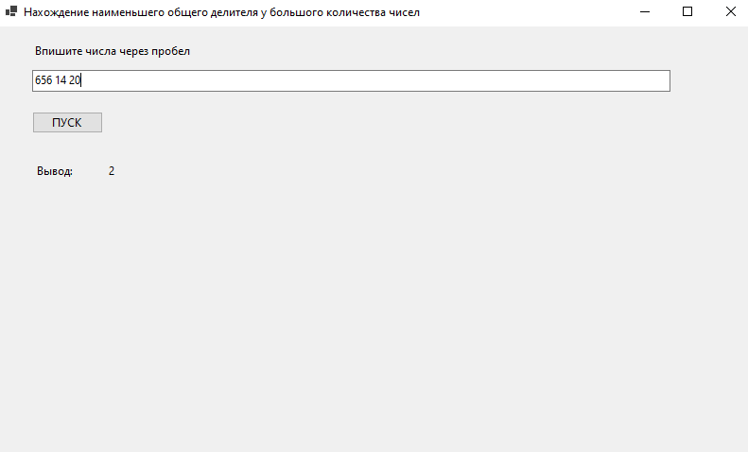

**Задание 3. Сравнить эффективность двух алгоритмов (Евклида и Штейна)**

1. Вставить код алгоритма Штейна, проверить его работу.

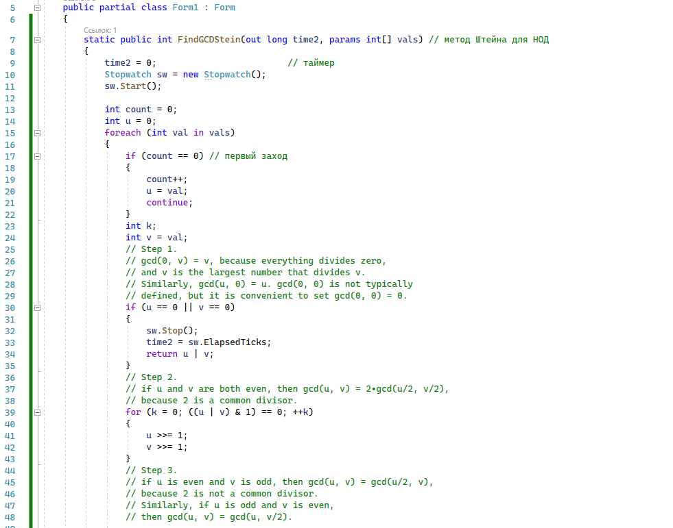

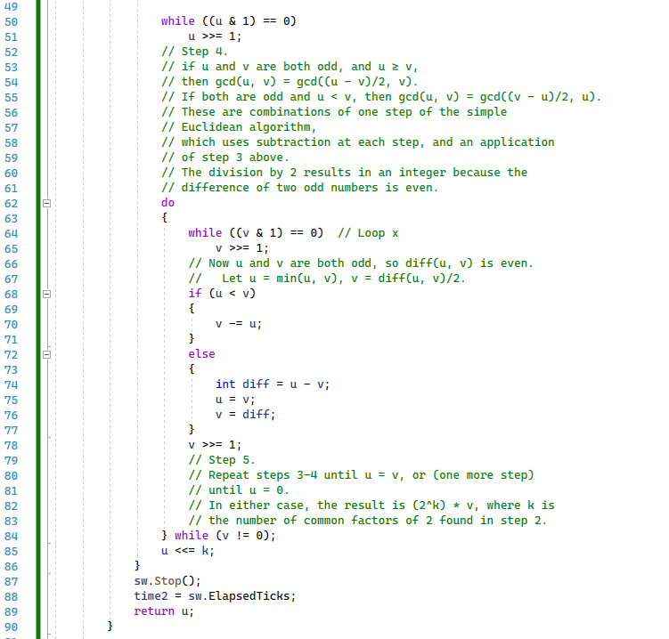

2. Протестировать метод Штейна

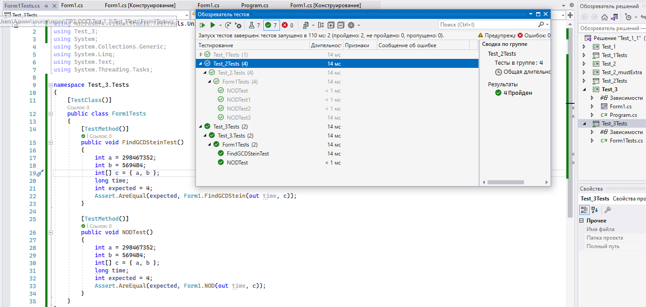

3. Сравнение Евклида и Штейна по скорости.

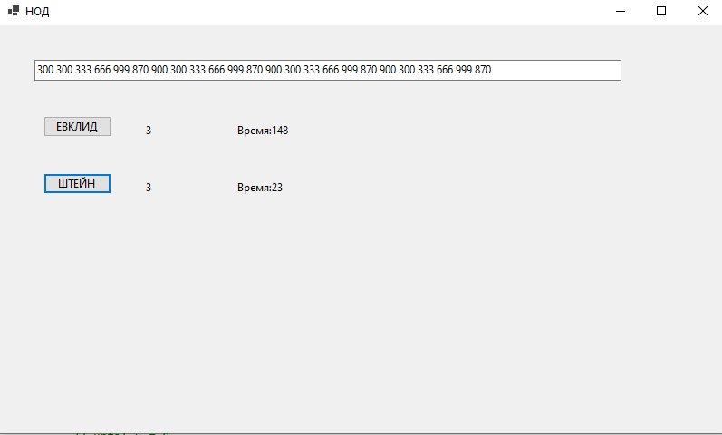

***Чем больше разных чисел, тем быстрее Штейн (в отличие от Евклида).***

**Задание 4. Умножение матриц**

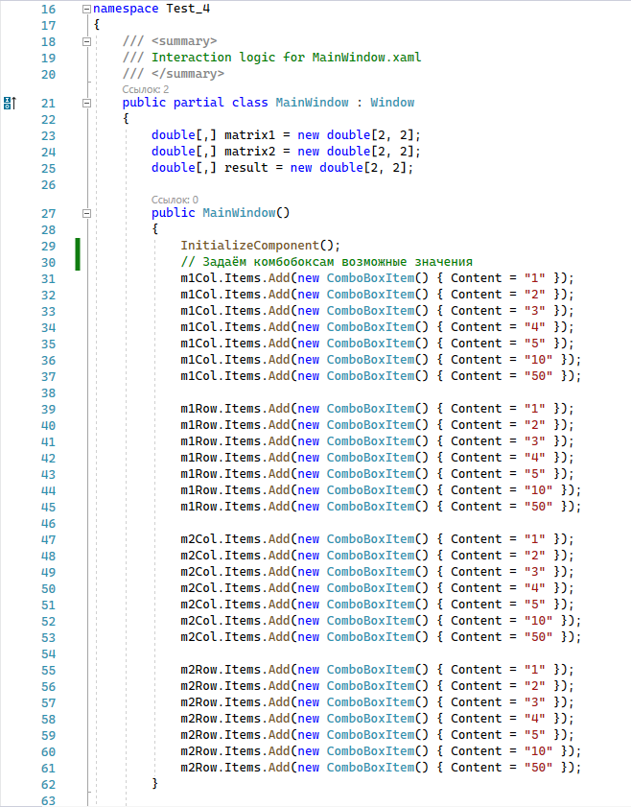

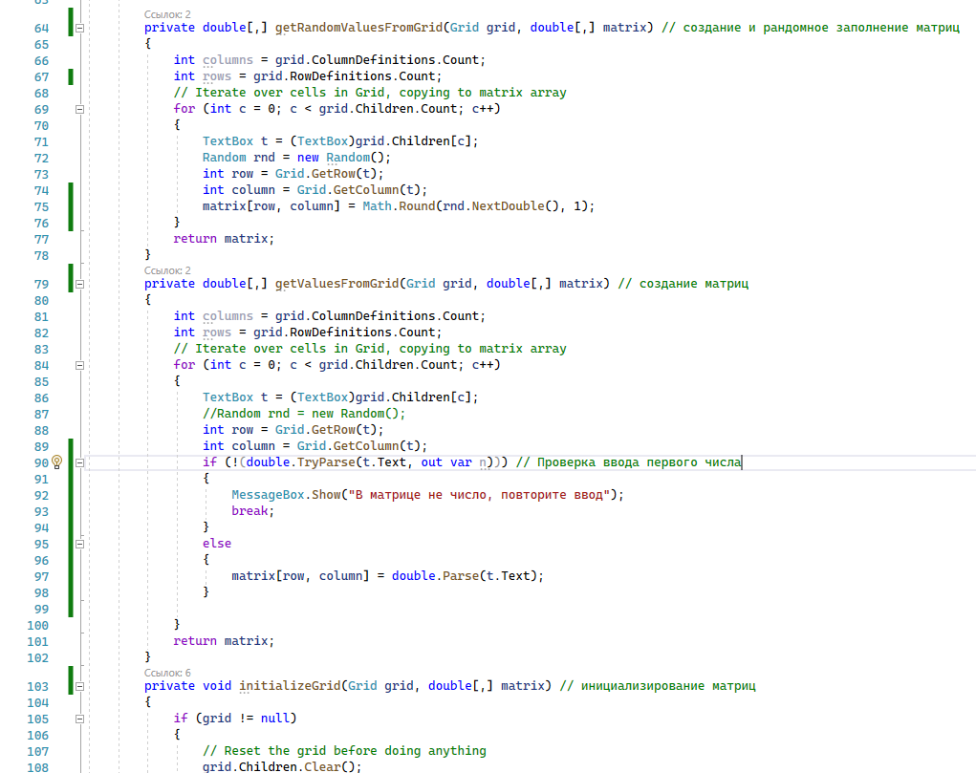

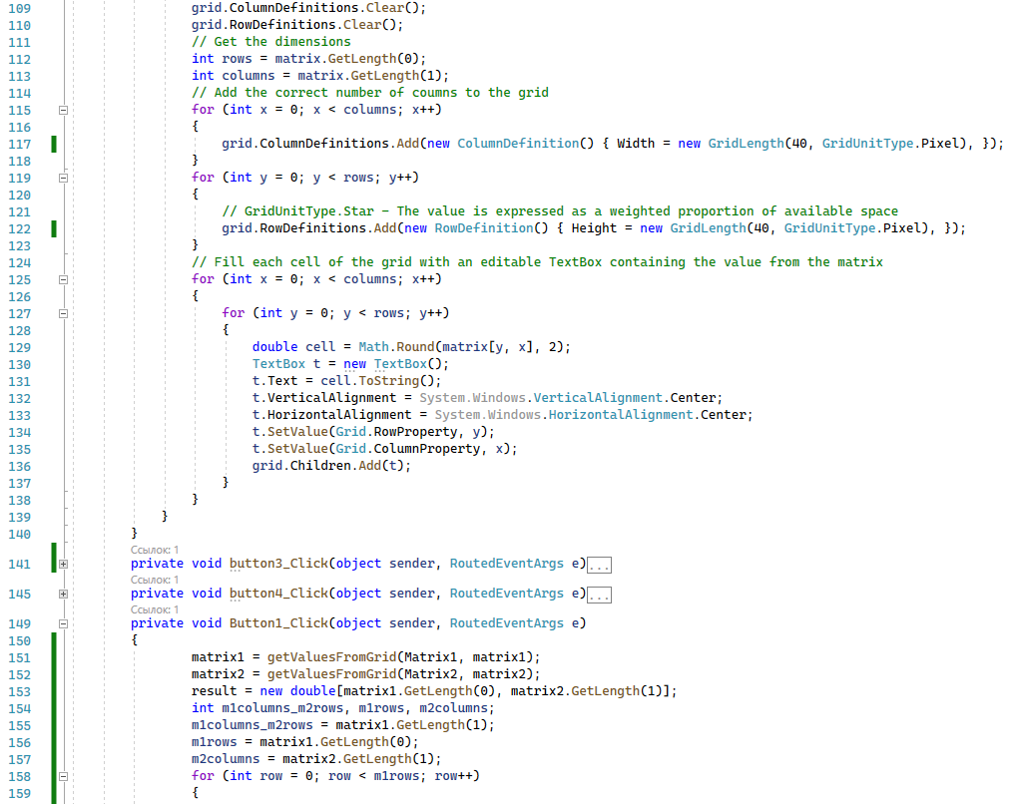

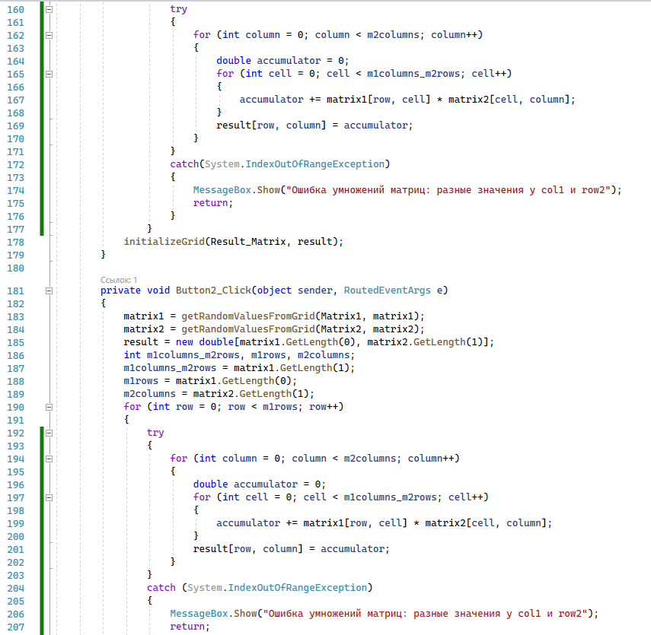

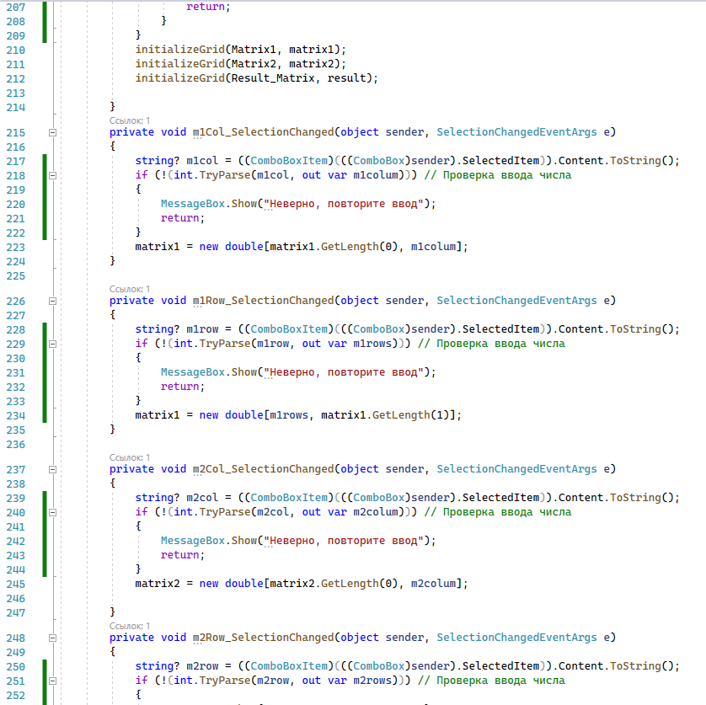

Внешний вид:

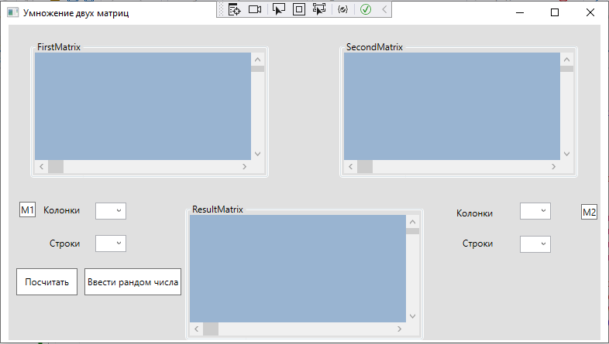

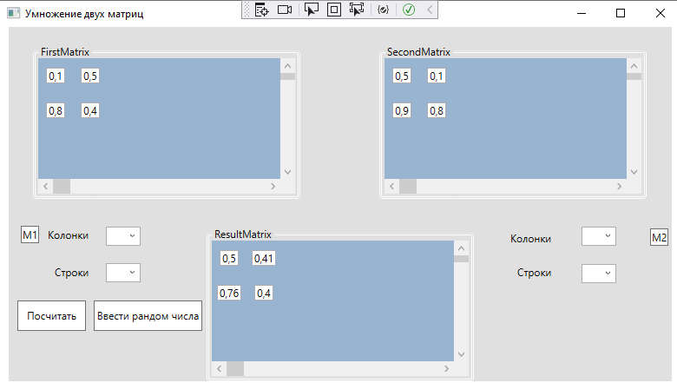

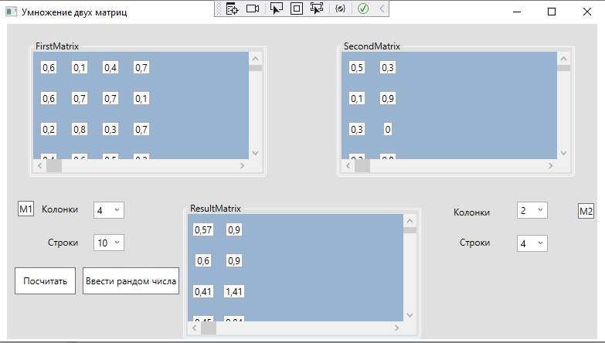

**Представлены 4 проекта, реализованных в Visual Studio Community 2022.  
Проекты представлены преподавателю в электронной форме, продемонстрирована их работоспособность, разъяснены детали программного кода.**

**Ссылка на репозиторий с программами**

https://github.com/Bananaws/Object-oriented-programming